CAP | PROGRAMME DE GEOGRAPHIE : TRANSPORTS, MOBILITES ET ESPACES URBAINS  THEME I / TRANSPORTS ET MOBILITES  SEQUENCE : L’EXPANSION DES ECHANGES DE MARCHANDISES ET D’INFORMATIONS A TRAVERS LA PLANETE
Problématique générale | Comment expliquer l’expansion des échanges à l’échelle mondiale et quelles en sont les conséquences ?
Séances  et  problématiques | Séance 1 | Séance 2 | Séance 3 | Séance 4 | Séance 5
 | L’expansion des échanges mondiaux  comment s’organise le développement des échanges de marchandises et de données à l’échelle de la planète ? | Des modes de transport et de logistique toujours plus performants  Comment les révolutions des transports et du numérique facilitent-elles les échanges mondiaux ? | Les conséquences spatiales et environnementales  Quelles sont les conséquences de l’explosion de ces échanges sur l’environnement et sur les territoires ? | l’épidémie de covid 19 et la mondialisation  Peut-on dire que cette épidémie a remis en cause la mondialisation ? | Evaluation sommative  Définir une notion et en expliquer l’importance  Justifier des affirmations  Présenter un texte et répondre à des questions
Notions /mots-clés | réseau  façade maritime  mondialisation | Révolution des transports  révolution numérique  Conteneurisation  Câbles sous-marins | plate-forme multimodale  Impact carbone | Mondialisation ; confinement ; fermeture de frontières
capacités | Nommer et situer les lieux de passages stratégiques des flux de marchandises terrestres, maritimes et aériens | - compléter un schéma  - Décrire une situation géographique | Compléter un croquis ou un schéma d’un aménagement de proximité (port, aéroport…)  Identifier le réseau des transports sur une image satellitaire | Comprendre les liens entre épidémie de Covid 19 et remise en cause de la mondialisation
Repères | 3 façades maritimes d’importance mondiale  Mers, océans principaux et quelques lieux stratégiques (isthmes, détroits, canaux)  Les grands ports et aéroports |  | 1 grand aéroport français | 1 grand aéroport français  Frontières, zones de passage et de contrôle
Lien avec l’EMC : « Devenir citoyen, de l’Ecole à la société » (thème : Etre citoyen »)

 | SCENARIO PEDAGOGIQUE 1
OBJECTIFS : | -Etre capable de montrer que les échanges ont explosé à travers la planète mais qu’ils sont inégalement répartis à l’échelle mondiale  - connaitre les différents types de réseaux maritimes, aériens et terrestres qui parcourent la planète
SEANCE N° 1  L’expansion des échanges mondiaux  Durée : 1h | Problématique : comment s’organise le développement des échanges de marchandises et de données numériques à l’échelle de la planète ?  Notions/mots-clés : flux, câbles sous-marins, routes maritimes  Capacités :  -identifier le réseau des transports sur un planisphère  Repères : Grandes routes maritimes ; 3 façades maritimes d’importance mondiale ; les grands ports et aéroports ; câbles sous-marins
 | P  H  A  S  A  G  E | PRECISER LES ACTIVITES-ELEVES | SUPPORTS | MODALITES
 |  | - lecture et analyse d’un graphique.  Après avoir présenté le document, les élèves répondent à des questions sur l’évolution générale des échanges de marchandises à travers la planète. Ils constatent une explosion de ces derniers. | 1 graphique « l’évolution des échanges de produits dans le monde depuis 1950 » (CAP histoire-géo-EMC, manuel Nathan technique collection dialogues, sous la direction d’E. Godeau, 2019, p.72) | Individuellement 10 mn
 |  | 2. lecture et analyse d’un planisphère  - présentation orale du document.  -Si effectivement ils notent une explosion des échanges, ces derniers s’organisent en réseau et témoignent d’une inégale intégration des pays et des régions à la mondialisation.  Au sein d’un tableau, ils repèrent alors les régions les plus intégrées/ les moins intégrées. Ils localisent les principales façades maritimes avec leurs principaux ports. Ils citent les principaux carrefours aéroportuaires mondiaux et repèrent les lieux de passage stratégiques du transport maritime. | 1 carte « les réseaux de transport de la mondialisation » (CAP histoire-géo-EMC, manuel Nathan technique, le monde en marche, C. Basile, A. Brélivet…, 2019, p.84-85)  Un tableau vierge « l’inégale intégration des régions et des pays à la mondialisation » | Individuellement et correction orale collective  20mn
 |  | 3. définition de la notion de « mondialisation »  à l’écrit, ils complètent un texte à trous. | Texte à trous avec liste de mots à intégrer | Individuellement  10mn
 |  | 4. Trace écrite. Une définition de « mondialisation » +Le tableau « l’inégale intégration des régions et pays à la mondialisation » | Le tableau complété | Après correction collective

 | SCENARIO PEDAGOGIQUE 2
OBJECTIFS : | - Comprendre le rôle des révolutions du numérique et des transports dans l’essor des échanges mondiaux  - Construire une carte mentale
SEANCE N° 2  Des modes de transport et de logistique toujours plus performants  Durée : 1h | Problématique : Comment les révolutions des transports et du numérique facilitent-elles les échanges mondiaux?  Notions/mots-clés : Révolution des transports ; révolution numérique ; conteneurisation ;  Capacités :  -Décrire une situation géographique  - Construire un schéma montrant le rôle de ces révolutions dans la mondialisation  Repères : 1 grand aéroport français,
 | P  H  A  S  A  G  E | PRECISER LES ACTIVITES-ELEVES | SUPPORTS | MODALITES
 |  | - Lecture et analyse d’une photo et de sa légende  Après avoir présenté et décrit le document à l’oral, les élèves complètent un tableau montrant les avantages de la conteneurisation (stockage, manutention, interconnexion des modes de transport, sur le bateau). Ils déduisent alors l’intérêt du porte-conteneur et de la conteneurisation dans les échanges mondiaux de marchandises (réduction des coûts, du temps de trajet ; rapidité ; facilitation des chargements/déchargements…) | 1 photo de Shenzhen, 3ème port de conteneurs chinois » (CAP histoire-géo-EMC, manuel Nathan technique collection dialogues, sous la direction d’E. Godeau, 2019, p.69)  1 tableau vierge « les avantages de la conteneurisation dans le transport de marchandises » | Travail de groupes (4X5 élèves)  15 mn préparation + 10 mn de correction orale
 |  | 2. Lecture et analyse d’un texte  Après avoir présenté le document, ils répondent à des questions pour expliquer le rôle des câbles sous-marins et préciser leurs avantages pour la diffusion de données. | 1 extrait d’article d’Aurore Lartigue, RFI, mars 2019. « Un monde sous-marin câblé » (CAP histoire-géo-EMC, les Nouveaux cahiers de Foucher 2019, p.59) + une guidance | Individuellement  20mn (préparation + correction)
 |  | 5. Trace écrite. Les élèves, avec l’aide de l’enseignant, complètent un schéma sur le rôle des révolutions des transports et du numérique dans la mondialisation. Ils s’appuient sur leurs éléments de réponse. | Un schéma à compléter « le rôle et les avantages des modes de transport et de logistique dans la mondialisation » | Travail en collaboration avec l’enseignant10mn

 | SCENARIO PEDAGOGIQUE 3
OBJECTIFS : | - Compléter un schéma simple de géographie  - Nuancer ses propos quant aux impacts environnementaux et territoriaux de l’explosion des échanges
SEANCE N° 3  Les conséquences spatiales et environnemen-tales  Durée : 1h | Problématique : quelles sont les conséquences de l’explosion des échanges sur l’environnement et sur les territoires?  Notions/mots-clés : impact carbone ; plate-forme multimodale ;  Capacités : Compléter un croquis ou un schéma d’un aménagement de proximité (port, aéroport…) ; identifier le réseau de transport sur une image satellitaire.  Repères : 1 grand aéroport français
 | P  H  A  S  A  G  E | PRECISER LES ACTIVITES-ELEVES | SUPPORTS | MODALITES
 |  | 1. Lecture et analyse d’un diagramme  Après avoir présenté, à l’oral, le document, les élèves repèrent les moyens de transports les plus et les moins polluants.  Ils décrivent ensuite la photo d’une marée noire et son impact environnemental.  Enfin, ils rédigent, à l’aide d’une amorce, quelques lignes pour présenter et nuancer l’impact environnemental du transport maritime. | 1 diagramme circulaire « la part des modes de transports dans l’émission de gaz à effets de serre », (CAP histoire-géo-EMC, manuel Hachette technique programme 2019, E. Aujas, N. Mansard p.75)  1 photo vidéoprojetée« le naufrage du navire italien Grande América en mars 2019 » tiré de l’article de BFM TV (https://www.bfmtv.com/international/un-navire-fait-naufrage-tous-les-trois-ou-quatre-jours-dans-le-monde_AN-201903150039.html ) 1 amorce ; 1 vidéo projecteur | Travail en binôme  15mn (préparation + correction)
 |  | 2. A l’aide d’une photo satellitaire, compléter le schéma du réseau de transports d’une plateforme multimodale en organisant sa légende.  A l’aide de la photo, les élèves repèrent les éléments du schéma : infrastructures (aérogares, zones de fret…) ; modes de transports interconnectés (routes...) Ils complètent la légende en donnant un titre à chaque rubrique et en identifiant chaque élément.  Enfin, ils précisent les avantages de ce type de plateforme pour les échanges de marchandises, au sein d’un tableau. | 1 photo satellitaire de l’aéroport Roissy-Charles-de-Gaulle vidéoprojetée (CAP histoire-géo-EMC, manuel Hachette technique programme 2019, E. Aujas, N. Mansard p.66) indiquant, par des numéros, les différentes infrastructures de transports de l’aéroport  1 schéma de la plate-forme multimodale à compléter (CAP histoire-géo-EMC, manuel Nathan technique, le monde en marche, C. Basile, A. Brélivet…, 2019, p.93)  Vidéoprojecteur  Un tableau à compléter « les avantages de la plate-forme multimodale pour le transport de marchandises » | Par groupe de (6X4 élèves)  3Omn
 |  | 4. Trace écrite. La rédaction et le schéma

 | SCENARIO PEDAGOGIQUE 4
OBJECTIFS : | - Réfléchir et émettre des hypothèses sur une remise en cause des échanges mondiaux par l’épidémie.  - S’entrainer à l’épreuve de CCF : s’approprier des démarches géographiques (mener et construire une démarche géographique et la justifier ; collaborer et échanger en Histoire-Géo) et exposer un travail collectif à l’oral
SEANCE N° 4  L’épidémie de covid 19 et la mondialisation  Durée : 1h30 | Problématique : Peut-on dire que la diffusion de l’épidémie de Covid a remis en cause la mondialisation ?  Capacités :  - Emettre des hypothèses et expliquer le role de l’épidémie dans l’évolution de la mondialisation  Notions, mots-clés : plateforme multimodale ; mondialisation  Repères :  - 1 grand aéroport français  - Frontières, zones de passage et de contrôle
 | P  H  A  S  A  G  E | PRECISER LES ACTIVITES-ELEVES | SUPPORTS | MODALITES
 |  | 1. A l’oral, phase d’accroche :  Les élèves visionnent 30 secondes de la vidéo. Ils sont ensuite invités, par un jeu de questions/réponses, à faire le point sur leurs connaissances et les informations contenues dans l’extrait à propos de l’épidémie et de ses conséquences économiques. L’enseignant note, au tableau, les réponses et les informations. | Vidéo « coronavirus : la crise économique est unique voici pourquoi… » 10 mai 2020 sur Youtub (30 secondes)  https://www.youtube.com/watch?v=cPr6q5E4PNw  Le tableau | Collectivement 10mn
 |  | 2. analyser l’effondrement des échanges de biens à l’échelle mondiale et faire le lien entre cette évolution et l’épidémie.  Après avoir présenté le document, les élèves analysent l’évolution du commerce mondial à 2 périodes. A l’aide des éléments recueillis au tableau, ils émettent des hypothèses quant au rôle de l’épidémie dans cette évolution et tente de l’expliquer. Enfin, ils répondent à la problématique de la séance. | 1 graphique « l’évolution du commerce mondial de marchandises » tiré du site du CNUCED  https://unctad.org/news/covid-19-triggers-marked-decline-global-trade-new-data-shows  Les éléments notés au tableau lors de la phase d’accroche | Travail de groupes (2X4élèves)  30mn
 |  | 3. Visualiser l’impact de l’épidémie sur le trafic aérien et émettre des hypothèses quant à ses conséquences et son origine.  Après avoir présenté le document, les élèves complètent un tableau dans lequel ils repèrent et décrivent les infrastructures de transports de Roissy (à l’aide du schéma de la séance 3). Ils qualifient ensuite l’activité aéroportuaire en mars 2020 et émettent des hypothèses sur les conséquences économiques, touristiques… Enfin, en fonction du contexte international, de leurs connaissances et des éléments au tableau, ils émettent des hypothèses sur les causes de la situation. | 1 image prise par un satellite Sentinel-2 le 26 mars 2020, l’aéroport Roissy-Charles-De-Gaulle (https://geoimage.cnes.fr/fr/pandemie-de-coronavirus-et-demondialisation-la-flotte-aerienne-mondiale-clouee-au-sol)  Le schéma de la plateforme multimodale de Roissy (séance 3)  Les éléments notés au tableau lors de la phase d’accroche  Un tableau à compléter | Travail de groupe  (2X4 élèves)  30mn
 |  | 4. Analyser l’impact de la période de confinement sur l’utilisation du numérique dans le monde  Après avoir présenté le document, les élèves répondent à des questions sur l’évolution du nombre d’utilisateurs d’internet et des réseaux sociaux à travers le monde. Puis, ils émettent des hypothèses pour expliquer cette évolution en s’appuyant sur le texte « un monde sous-marin câblé » (doc.2 séance 2), sur les éléments notés au tableau et sur leurs connaissances. Ils répondent ensuite à la problématique. | Un tableau «l’évolution des utilisateurs des réseaux sociaux et d’internet entre avril 2019 et avril 2020»  (httpswww.blogdumoderateur.cominternet-reseaux-sociaux-mobile-t1-2020)  1 schéma récapitulatif à compléter  1 texte « « un monde sous-marin câblé » (doc.2 séance 2)  Les éléments d’accroche notés au tableau | Travail de groupes (2X4 élèves)  30mn
 |  | 5. Restitution orale du travail de chaque groupe  A partir d’une guidance complétée, les membres de chaque groupe présentent leur travail au reste de la classe qui commence à compléter leur trace écrite. Présentation notée | Une guidance  leurs éléments de réponse | A l’oral, au tableau, 5mn/groupe soit 30mn
 |  | 6. Trace écrite. Après le passage de chaque groupe au tableau, les élèves complètent les éléments du schéma récapitulatif fourni. A l’oral, à la fin de la séance, une correction collective est élaborée. | 1 schéma récapitulatif | Individuellement à l’écrit puis  collectivement  à l’oral (10mn)

 | SCENARIO PEDAGOGIQUE 5
OBJECTIFS : | - Vérifier la bonne assimilation des notions  - Vérifier la capacité à émettre des hypothèses pour expliquer un phénomène
SEANCE N° 5  Evaluation sommative  « des échanges de plus en plus mondialisés »  Durée : 1h | Notions/mots-clés : mondialisation ; conteneurisation;  Capacités : savoir définir une notion; justifier des choix  Repères :
 | P  H  A  S  A  G  E | PRECISER LES ACTIVITES-ELEVES | SUPPORTS | MODALITES
- Définir des notions :
Proposer une définition de « conteneurisation »
Expliquer l’importance de la conteneurisation dans l’explosion et l’organisation des transports maritimes mondiaux.
- justifier des choix
Indiquer si les affirmations sont vraies ou fausses, puis justifier chaque réponse à l’aide d’un argument.
- Toutes les régions du monde participent de façon égale à la mondialisation des échanges
- L’épidémie de la Covid 19 a eu des conséquences sur les échanges mondiaux

 |  | - lire et analyser un texte  - Présenter le document  - Quels sont les 2 intérêts de cette nouvelle route maritime pour le commerce mondial ?  - Relever les passages qui montrent que la fréquentation de cette route est en augmentation. | 1 extrait de l’article de Frédéric Faux, « l’Arctique, carrefour de routes maritimes pleines d’avenir », le Temps, 25 janvier 2018. (Tiré du manuel les Nouveaux cahiers de Foucher, nouveaux programmes 2019, p.63.)

SEANCE 4 / l’épidémie de covid 19 et la mondialisation
Activité 1 : analyser l’effondrement des échanges de biens à l’échelle mondiale et faire le lien entre cette évolution et l’épidémie
Doc.1 Evolution du commerce mondial de marchandises
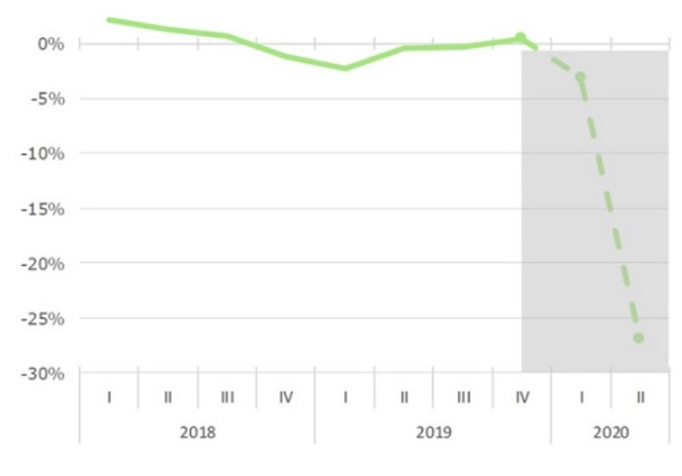
- Nous présentons le document
Ce document est (la nature)……………………………………………..qui montre (thème)……………………………………………………………………………………………………………………..entre (années) .……………………………………et…………………….
Il est tiré de (source) …………………………………………………………

- Comment a évolué le commerce mondial entre le 2ème et le 4ème trimestre de 2019 ? Justifiez votre réponse
Le commerce mondial a …………………………………………………entre …………………………..et ………………………….. car il est passé de…………………………..à ………………
- Comment a-t-il évolué entre le 4ème trimestre 2019 et le 2ème trimestre 2020. Justifiez votre réponse
Le commerce mondial de marchandises a……………………………………………………………………………………………………………………………………………………………………………….
- En tenant compte du contexte international (ce qui s’est passé dans le monde à cette période) entre décembre 2019 et juin 2020, émettez une hypothèse qui pourrait expliquer cette évolution des échanges mondiaux. Puis, expliquez votre hypothèse.
Nous avons constaté que le commerce mondial a………………………………………………….entre décembre 2019 et juin 2020. Nous pouvons supposer que cette évolution est liée à (au)……………………………………………………………………………………………………………..car ……………………………………………………………………………...
……………………………………………………………………………………………………………………………………………………………………………………………………………………………………………………
- Nous répondons à la problématique

Activité 2 : visualiser l’impact de l’épidémie sur le trafic aérien et émettre des hypothèses quant à ses conséquences et son origine
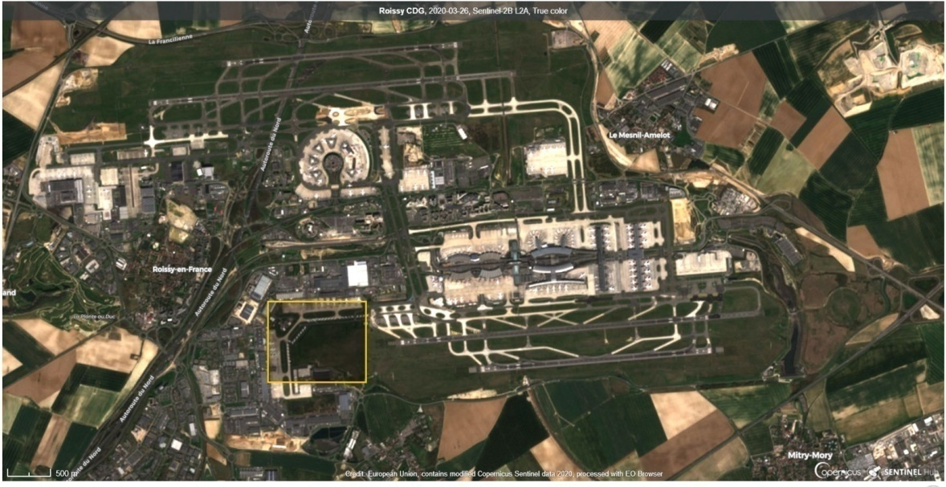
Doc. « La flotte aérienne mondiale clouée au sol », Photo satellitaire de l’aéroport Roissy-Charles-De-Gaulle, 26 mars 2020. (Site GéoImage du Cnes, centre d’études spatiales)
- Nous présentons le document
Ce document est (la nature)……………………………………………………….qui montre (le thème)…………………………………………………………………………………
Entre (les années)………………………………et ……………………………….Il est tiré de (la source)……………………………………………………………………………………….

- A l’aide de votre schéma de l’aéroport (séance 3), repérez sur l’image satellitaire les réseaux des transports de la plateforme multimodale. Que constatez-vous ? Complétez le tableau ci-dessous.
 | Les terminaux passagers | Les pistes d’atterrissage/décollage | La zone de fret | La zone de maintenance des avions | L’autoroute | La ligne et la gare TGV
Je décris ce que je vois sur l’image
Je qualifie le trafic aérien et l’activité aéroportuaire de Roissy en Mars 2020 et j’émets des hypothèses sur les conséquences (tourisme, transport de marchandises…) de cette activité. | On a l’impression que le trafic aérien est……………………………………………………………………………………………………………………………………………..  …………………………………………………………………………………………………………………………………………………………………………………………………………  ………………………………………………………………………………………………………………………………………………………………………………………………………..  On peut supposer que cette situation a des conséquences sur………………………………………………………………………………………………………….. …………………………………………………………………………………………………………………………………………………………………………………………………………….
J’émets des hypothèses pour tenter d’expliquer cette situation, à l’aide de mes connaissances, des éléments au tableau et du contexte international | Cette situation pourrait s’expliquer par……………………………………………………………………………………………………………. en effet, à cause  de…………………..………………………………………………………..l’aéroport est peut-être……………………………………………………………………………..

- Nous répondons à la problématique de la séance

Activité 3 : analyser l’impact de la période de confinement sur l’utilisation du numérique dans le monde
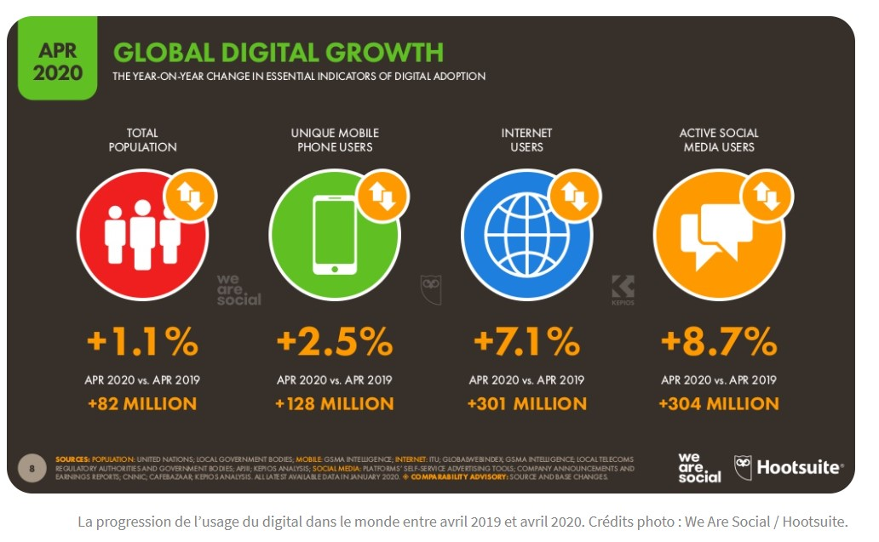
Doc. Tableau « l’évolution des utilisateurs des réseaux sociaux durant confinement » tiré du blogdumodérateur

- Nous présentons le document
Ce document est (la nature)……………………………………………………….qui montre
(le thème)…………………………………………………………………………………
Entre (les années)………………………………et ……………………………….Il est tiré de (la
source)……………………………………………………………………………………….

- comment a évolué le nombre d’utilisateurs d’internet entre avril2019 et avril 2020 ? Justifiez votre réponse
Le nombre d’utilisateurs d’internet a……………………………………………………………………………………………………………………………………………………………………………………….
- Comment a évolué le nombre d’utilisateurs de réseaux sociaux sur la même période ? Justifiez votre réponse
Le nombre d’utilisateurs de réseaux sociaux a …………………………………………………………………………………………………………………………………………………………………………
- Emettez des hypothèses pour expliquer cette évolution des réseaux sociaux et d’internet. Pour cela, appuyez vous sur le texte « un monde sous-marin câblé » (doc.2 séance 2), sur les éléments notés au tableau et sur vos connaissances.
Plusieurs hypothèses peuvent expliquer cette…………………………………………………………………du nombre d’utilisateurs d’internet et des………………………………….
……………………..Tout d’abord, on peut supposer que (élément de la séance 2sur le nombre de câbles en service)……………………………………………………………………
……………………………………………………………………………………………………………………………………………..Ensuite, ………………………………………………………………………………….
……………………………………………………………………………………………………………………………………………………………………………………………………………………………………………….
- Nous répondons à la problématique

Trace écrite
A l’aide des informations fournies par les différents groupes, complétez le schéma récapitulatif sur « l’impact de l’épidémie de Covid 19 sur la mondialisation » :
Impacts sur la mondialisation
Baisse, effondrement des échanges de marchandises entre les pays du monde
Crise économique

explosion des échanges numériques (internet et les réseaux sociaux)

Arrêt des mobilités touristiques et de travail

EPIDEMIE
DE
COVID 19
Mesures prises
Confinement des personnes
Fermetures d’aéroports contrôle des frontières
Limitation des activités aéroportuaires

Guidance de présentation orale du travail de groupe :

Nous avons travaillé sur (le document) …………………………………………………………………………..Nous avons constaté que durant l’épidémie de………………………………
le nombre de……………………………………………………………………………a (évolution)……………………………………………………………………………………….Nous avons supposé que cette
évolution pouvait être liée à (les mesures prises)……………………………………………………………………………………………………………………………………………et que cela a entrainé ……….
……………………………………………………………………………………………………………………………………..Nous avons donc conclu que l’épidémie a (impact sur la mondialisation)…………..
……………………………………………………………………………………………………………………..

Séance 5 évaluation

